

**ИНСТРУКЦИЯ ДЛЯ ЗАКАЗЧИКОВ**

**работа в государственной информационной системе**

**в сфере закупок Новосибирской области**

**Общая схема интерфейсов**

Содержание

1 Вход пользователя в систему 3

2 Рабочие области пользовательского интерфейса 4

2.1 Стартовая страница 6

3 Рабочие области окна реестра документов 7

3.1 Панели команд 8

3.2 Панели навигации 9

3.3 Записи реестра документов 10

3.4 Область фильтрации и фильтрация реестра документов 15

4 Работа с задачами по документу 18

# Вход пользователя в систему

Вход пользователя в систему осуществляется с официального сайта ГИСЗ НСО по ссылке <https://zakupki.nso.ru/>. При переходе в личный кабинет 44-ФЗ,в личный кабинет 223-ФЗ или личный кабинет Иные закупки, на главной странице ГИСЗ НСО (рисунок 1), открывается новая вкладка браузера (рисунок 2).

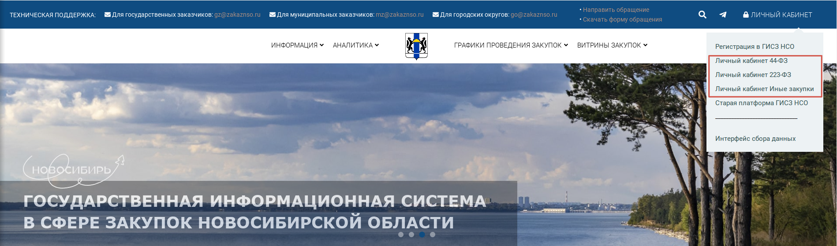

Рисунок 1 – Вход в личный кабинет ГИСЗ НСО

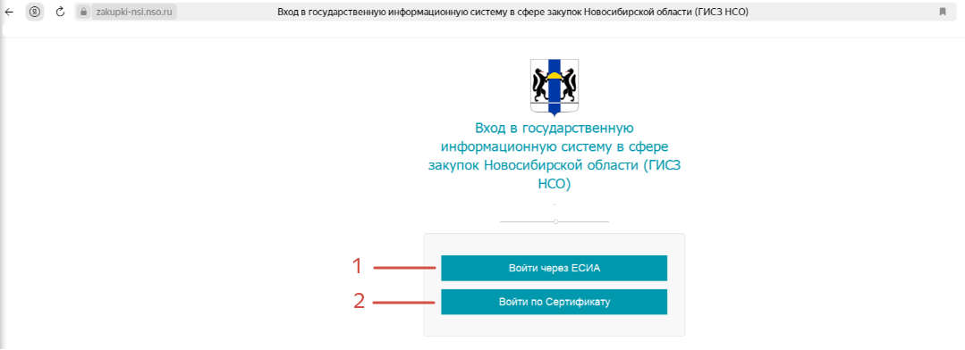

Рисунок 2 – Окно входа пользователя в систему

Описание элементов управления окна входа пользователя в систему приведено в таблице 1.

Таблица 1 -Элементы управления окна входа пользователя в систему

| Название | Назначение |
| --- | --- |
| 1. Кнопка для входа через ЕСИА | Кнопка выполнения входа в систему через ЕСИА |
| 2. Кнопка для входа по сертификату | Кнопка выполнения входа в систему по выбранному сертификату |

# Рабочие области пользовательского интерфейса

Рабочая область поделена на навигатор рабочих мест (на рисунке 3 отмечено «1») и область вкладок (на рисунке 3 отмечено «2»).

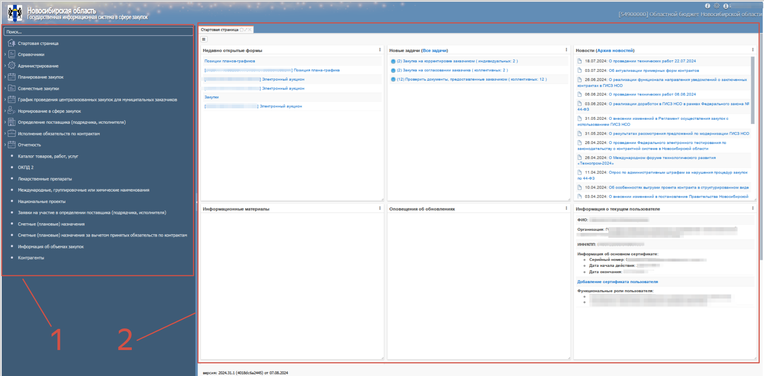

Рисунок 3 – Рабочие области пользовательского интерфейса

Описание элементов рабочей области приведено в таблице 2 и на рисунке 4.

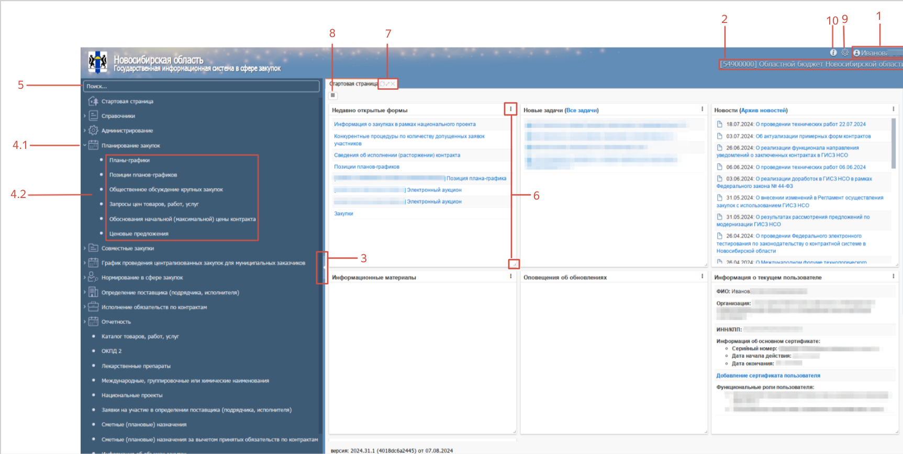

Рисунок 4 – Рабочие области пользовательского интерфейса

Таблица 2 - Элементы рабочей области

| Название | Назначение |
| --- | --- |
| 1 Сведения о пользователе | Фамилия с инициалами вошедшего в систему пользователя. |
| 2 Бюджет пользователя | Принадлежность пользователя к бюджету. |
| 3 Сплиттер | Позволяет, при необходимости, изменять размеры навигатора (рисунок 3) и области вкладок (рисунок 3) путем перетаскивания. Щелчок мыши на кнопке сплиттера позволяет полностью скрыть навигатор для увеличения размеров области вкладок. При необходимости видимость навигатора может быть восстановлена. |
| 4 Навигатор рабочих мест (рисунок 3) | Содержит перечень групп интерфейсов (на рисунке 4 отмечено «4.1»), пользовательских интерфейсов (на рисунке 4 отмечено «4.2») и строку быстрого поиска.  Выбор группы интерфейса (на рисунке 4 отмечено «4.1») приведет к раскрытию группы, т.е. станут доступны для выбора пользовательские интерфейсы (на рисунке 4 отмечено «4.2»).  Выбор пользовательского интерфейса приведет к открытию этого интерфейса в области вкладок. Если затребованный интерфейс уже открыт на вкладке, произойдет переключение к такой вкладке. |
| 5 Поисковая строка | Для быстрого поиска группы интерфейсов (на рисунке 4 отмечено «4.1») или пользовательского интерфейса (на рисунке 4 отмечено «4.2»), можно ввести часть названия в поле поиска. Система автоматически предложит названия, содержащие введенный фрагмент текста. |
| 6 Область виджетов и управление виджетами | Служит для отображения пользовательских интерфейсов. Каждый пользовательский интерфейс отображается в отдельной вкладке. Управление вкладкой осуществляется с помощью команд, расположенных на ярлыке вкладки, рядом с ее наименованием. |
| 7 Элементы управления вкладкой | Служат для управление вкладкой.  Элементы управления вкладкой приведены на рисунке 5. |
| 8 Настройка виджетов | Кнопка служит для восстановления виджитов в случае необходимости. |
| 9 Пользовательские настройки | Позволяет настроить тему приложения |
| 10 Контакты | Контакты технической поддержки государственной информационной системы в сфере закупок Новосибирской области. |

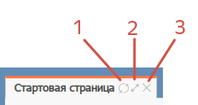

Рисунок 5 – Элементы управления вкладкой

Описание команд управления вкладкой приведены в таблице 3.

Таблица 3 - Команды управления вкладкой

| Название | Назначение |
| --- | --- |
| 1 Обновить | Команда полного обновления данных на вкладке. Требуется для отображения изменений, сделанных другими пользователями системы, с момента последнего обновления данных вкладки |
| 2 Масштабировать | Позволяет быстро развернуть вкладку для использования всей области окна для отображения данных вкладки. Для ранее развернутой вкладки позволяет свернуть вкладку, восстановив исходный вид рабочей области. Аналогичные действия выполняются при двойном щелчке мыши на наименовании вкладки. |
| 3 Закрыть | Позволяет закрыть вкладку. |

## Стартовая страница

После входа в систему в области вкладок автоматически открывается вкладка стартовой страницы (на рисунке 3 отмечено «2»). Стартовая страница представляет из себя девять виджетов:

* недавно открытые формы – содержит последние пятнадцать записей/вкладок с которыми работал пользователь. При нажатии на запись, откроется новая вкладка документа в области вкладок;
* новые задачи (все задачи) – содержит все задачи пользователя, а также групповые задачи. При нажатии на задачу, откроется новая вкладка документа в области вкладок;
* новости (архив новостей) – содержит перечень новостей, касающихся ГИСЗ НСО. Нажав на наименование новости, отроется новая вкладка браузера официального сайта ГИСЗ НСО, где можно подробно ознакомиться с новостью;
* информационные материалы – содержит перечень информационных материалов;
* оповещения об обновлениях – содержит перечень еженедельных обновлений. Ознакомиться с перечнем изменений можно в приложенном файле, нажав на наименование обновления;
* информация о текущем пользователе – содержит основную информацию о пользователе, а также две кнопки для добавления сертификата и машиночитаемой доверенности;
* мои формы – содержит перечень записей/вкладок, добавленных пользователем. Добавить вкладку можно с помощью кнопки , расположенной на ярлыке вкладки, рядом с ее наименованием;



* документы, для которых установлен признак наблюдения – содержит перечень документов, по которым пользователь установил признак наблюдения. Признак наблюдения на документе устанавливается/убирается через кнопку «Операции» на панели команд;
* подсистемы – содержит перечень подсистем. При нажатии на подсистему откроется новая вкладка браузера для входа в неё.

# Рабочие области окна реестра документов

Внешний вид рабочих областей окна реестра документов приведен на рисунке 6.

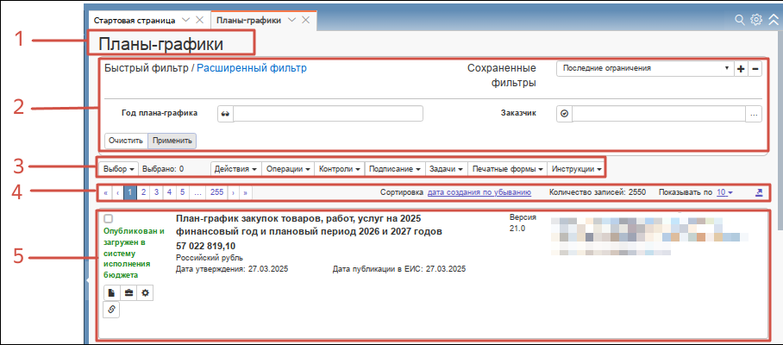

Рисунок 6 – Рабочие области окна реестра документов

В верхней части окна реестра документов содержится наименование реестра (на рисунке 6 отмечено «1»), далее область фильтрации (на рисунке 6 отмечено «2»), панель команд (на рисунке 6 отмечено «3»), панель навигации (на рисунке 6 отмечено «4»), записи реестра документов (на рисунке 6 отмечено «5»).

Область фильтрации подробна описана в п.1.3.4 настоящей инструкции.

## **Панели команд**

Вид панели команд, что отмечена «3» на рисунке 6, является одинаковым для всех реестров документов. Команда «Выбор» представляет выпадающий список команд «Выбрать все на странице», «Отменить выбор», «Показать выбранные». Перечень и описание команд панели реестра документов приведены в таблице 4.

Таблица 4 – Команды панели реестра документов

| Название | Назначение |
| --- | --- |
| Выбрать все на странице | Выбрать все документы, отображаемые на текущей странице. |
| Отменить все | Отменить выбор документов, для которых указан флаг-галка записи реестра документов (на рисунке 6 отмечено «5») |
| Показать выбранные | Отобразить записи, для которых указан флаг-галка записи реестра документов (на рисунке 6 отмечено «5»). |
| Действия над документами | Открытие списка действий над документами. При выборе действия осуществляется смена состояния документов. Действие выполняется только над документами, для которых установлен флаг-галка в поле для установки признака выбора документа. |
| Операции над документам | Открытие списка операций над документами. При выборе операции осуществляется выполнение операции над документами. Операция выполняется только над документами, для которых установлен флаг-галка в поле для установки признака выбора документа. |
| Контроли над документами | Открытие списка контролей, которые возможно выполнить над документами. В результате выполнения выбранного контроля отображается протокол контроля с результатом контроля. Контроль выполняется только над документами, для которых установлен флаг-галка в поле для установки признака выбора документа. |
| Информация о подписи документов | В результате выполнения проверки подписи отображается протокол контроля с результатом контроля. |
| Задачи по документам | Открытие списка действий по задачам документа. Открыть список можно только над одним документом, для которого установлен флаг-галка в поле для установки признака выбора документа. |
| Печатные формы | Открытие списка печатных форм. |
| Инструкции | Переход к инструкциям на официальном сайте ГИСЗ НСО. |

## **Панели навигации**

Вид панели навигации, что отмечена «4» на рисунке 6, является одинаковым для всех реестров документов. Перечень и описание команд панели навигации представлены в таблице 5.

Таблица 5 – Команды панели навигации

| Название | Назначение |
| --- | --- |
| К первой странице | Переход к первой странице данных реестра документов. |
| К предыдущей странице | Переход к предыдущей странице данных реестра документов. |
| Номер текущей страницы | Отображение номера текущей страницы данных реестра документов. |
| К следующей странице | Переход к следующей странице данных реестра документов. |
| К последней странице | Переход к последней странице данных реестра документов. |
| Сортировка | Выбор поля, по которому осуществляется сортировка записей. |
| Количество записей | Отображение общего количества записей, рассчитанного с учетом текущих параметров фильтрации реестра документов. |
| Показывать по | Выбор количества строк, которые отображаются на одной странице реестра документов. Возможные значения: 10, 20, 30, 40, 50 строк. |
| Экспортировать данные в Excel | Выгрузка в Excel данных записей, рассчитанного с учетом текущих параметров фильтрации реестра документов. |

## **Записи реестра документов**

Внешний вид записи реестра документов приведен на рисунке на рисунке 6 и отмечен «5». Запись реестра документов содержит следующие элементы (Рисунок 7):

* поле для установки признака выбора документа (на рисунке 7 отмечено «1»);
* панель команд записи реестра документов (на рисунке 7 отмечено «2»);
* краткая информация о записи реестра документов (на рисунке 7 отмечено «3»).

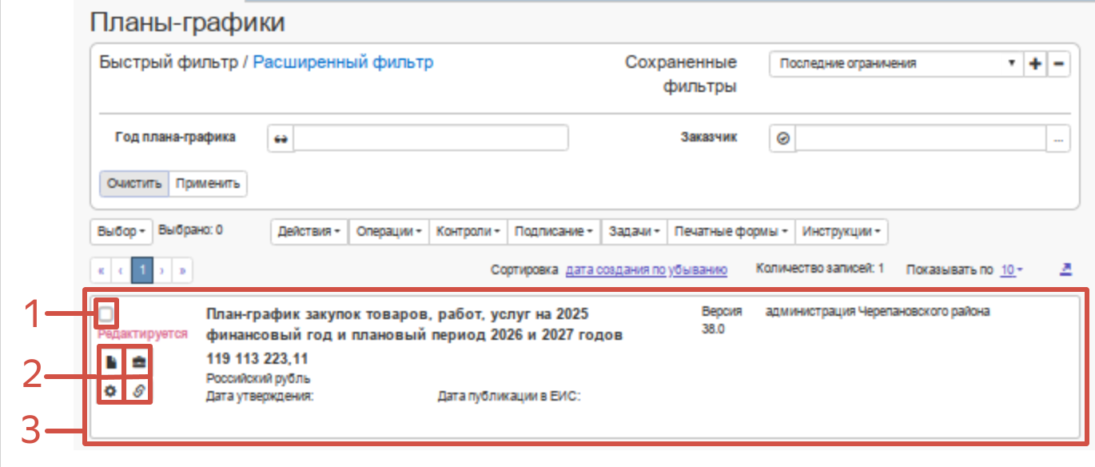

Рисунок 7– Реестр документа

В поле для установки признака выбора документа устанавливается флаг-галка в случае, если документ необходимо выбрать для выполнения действий, операций, контролей, для подписания, назначения задачи или для скачивания печатной формы.

Вид панели команд записи реестра представлен на рисунке 8. Вид панели команд записи реестра является одинаковым для всех реестров документов.

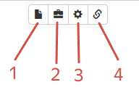

Рисунок 8 - Панель команд записи реестра документов

Переход в карточку записи реестра документов производится нажатием на кнопку «1» («Режим карточки») панели управления записи реестра (рисунок 8). Карточка записи реестра документов открывается в новой вкладке. Для выхода из карточки документа необходимо нажать на кнопку «Закрыть» вкладки документа (рисунок 5, таблица 3).

Выбор действий над записью реестра документов производится нажатием на кнопку «2» («Действия») панели управления записи реестра (рисунок 8). При этом открывается выпадающий список с возможными действиями над записью реестра. Данная кнопка равнозначна кнопке «Действия» на панели команд (таблица 4). Перечень действий может отличаться для различных реестров документов.

Выбор операций над записью реестра документов производится нажатием на кнопку «3» («Операции») панели управления записи реестра (рисунок 8). При этом открывается выпадающий список с возможными операциями над записью реестра. Выполнение операции производится при выборе соответствующей операции из выпадающего списка. Перечень операций может отличаться для различных реестров документов.

Просмотр всех связанных с данным документом документов и их выбор производится нажатием на кнопку «4» («Связанные документы») панели управления записи реестра (рисунок 8). При нажатии на данную кнопку, открывается список всех связанных документов. При выборе одного из документов, открывается карточка документа в новом окне. Для выхода из карточки документа необходимо нажать на кнопку «Закрыть» вкладки документа.

При нажатии на кнопку «1» («Режим карточки») панели управления записи реестра (рисунок 8), открывается карточка записи реестра в новом окне. Внешний вид карточки записи реестра документов представлен на рисунке (рисунок 9). Набор элементов карточки записи реестра документов является одинаковым для всех реестров документов. Содержание карточки записи реестра документов является различным для различных реестров документов.

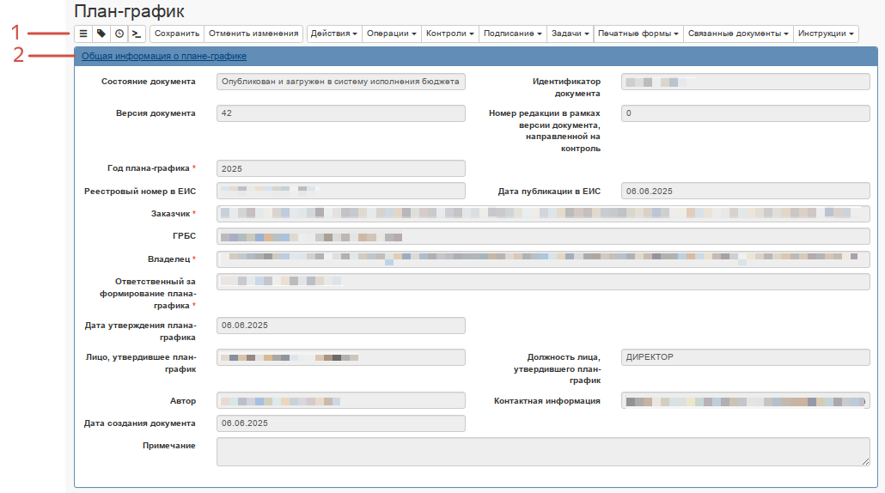

Рисунок 9 - Карточка записи реестра документов

Карточка записи реестра содержит разделы (на рисунке 9 отмечено «2»). Перечень и содержание разделов являются различными для разных реестров документов. Нажатие на название раздела позволяет свернуть данные, содержащиеся в разделе. Для просмотра данных раздела необходимо повторно нажать на его название.

В верхней части карточки записи реестра документов располагается панель команд карточки записи реестра (на рисунке 9 отмечено «1»). Перечень и описание команд карточки записи реестра приведены в таблице 6.

Таблица 6 - Команды карточки записи реестра документов

| Название | Назначение |
| --- | --- |
| Показать перечень разделов | Открытие списка разделов карточки документа. При нажатии на название раздела, выполняется переход к данному разделу карточки. |
| Показать подробное описание поля | Отображение подробного описания для полей карточки документа. |
| Сохранить изменения | Сохранение сделанных изменений. |
| Отменить изменения | Отмена сделанных изменений. |
| Действия над документом | Открытие списка действий над документом. При выборе действия осуществляется смена состояния документа. Данная кнопка равносильна одноименной кнопки на панели команд (таблица 4). |
| Операции над документом | Открытие списка операций над документом. При выборе операции осуществляется выполнение операций над документом. Данная кнопка равносильна одноименной кнопки на панели команд (таблица 4). |
| Контроли над документом | Открытие списка контролей, которые возможно выполнить над документом. В результате выполнения выбранного контроля отображается протокол с результатом контроля. Данная кнопка равносильна одноименной кнопки на панели команд (таблица 4). |
| Информация о подписи документов | Открытие списка электронных подписей, которыми можно подписать документ. Данная кнопка равносильна одноименной кнопки на панели команд (таблица 4). |
| Задачи по документам | Открытие списка задач по документу. Данная кнопка равносильна одноименной кнопки на панели команд (таблица 4). |
| Печатные формы | Открытие списка печатных форм. Данная кнопка равносильна одноименной кнопки на панели команд (таблица 4). |
| Связанные документы | Переход к связанным документам. В результате отобразится список связанных документов, сгруппированных по типам документов. При нажатии на кнопку отобразятся все версии связанного документа. При нажатии на ссылку, документ откроется в отдельной вкладке. |
| Инструкции | Переход к инструкциям на официальном сайте ГИСЗ НСО. Данная кнопка равносильна одноименной кнопки на панели команд (таблица 4). |

## **Область фильтрации и фильтрация реестра документов**

Область фильтрации служит для отбора элементов реестра документов по их значениям. Условия, наложенные всеми параметрами фильтрации, применяются одновременно. Внешний вид области фильтрации приведен на рисунке 6 (отмечено «2»). При нажатии на «Расширенный фильтр», будет раскрыт весь состав параметров фильтрации (рисунок 10). Порядок работы с параметрами фильтрации расширенного фильтра аналогичен порядку работы с быстрым фильтром. Состав параметров фильтрации является различным для разных реестров документов. Описание элементов управления фильтра приведено в таблице 7 .

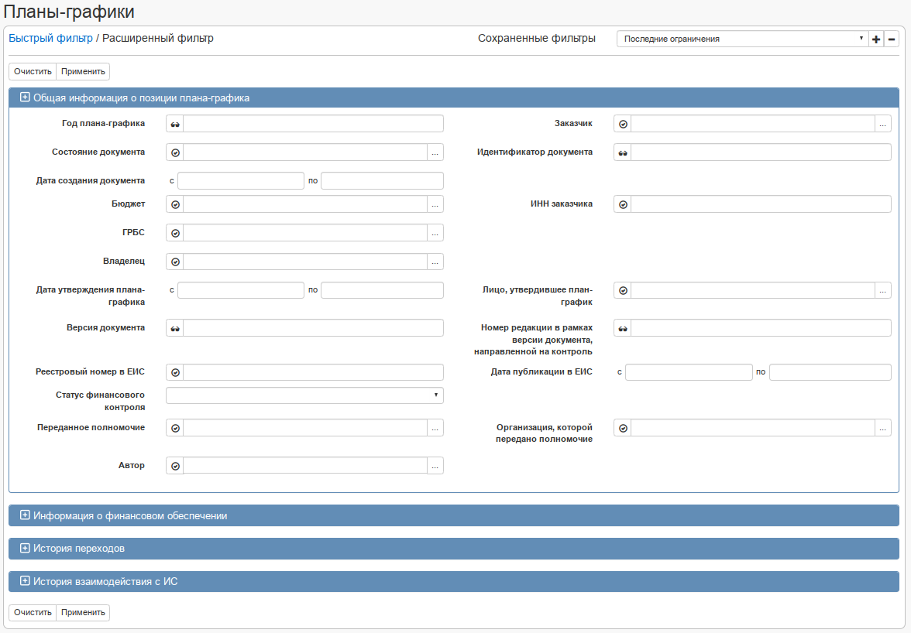

Рисунок 10 - Расширенный фильтр

Таблица 7 - Элементы управления фильтра

| Название | Назначение |
| --- | --- |
| Применить фильтр | Операция применения текущих критериев ограничений к данным реестра документов. |
| Очистить параметры фильтрации | Очистка всех ограничений и обновление данных реестра документов без учета ограничений. |
| Выбор ограничения из выпадающего списка | Для полей, значения которых выбираются из выпадающего списка, выбрать значение ограничения из выпадающего списка значений. |
| Выбор ограничения из календаря | Для полей, значения которых содержит дату, выбрать значение ограничения из календаря. Календарь доступен после нажатия курсором мыши на поле. |
| Выбор ограничения из справочника | Для полей, ссылающихся на справочники, выбрать значение ограничения из справочника. |

Для применения фильтра необходимо ввести часть значения в ячейку фильтра и выполнить команду «Применить» управления фильтрами. Для отключения фильтра необходимо очистить значения ячейки и выполнить команду управления фильтрами «Применить». Для очистки значения ячейки возможно использовать команду управления фильтрами «Очистить».

Для параметров фильтрации так же можно задавать дополнительные параметры (рисунок 11). При этом следует учитывать, что эти дополнительные параметры действуют только для строковых данных, т.е. для слов и цифр, для дат не действуют.

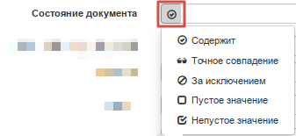

Рисунок 11 - Дополнительные параметры фильтрации

В случае неизвестных или нечетко определенных символов в значении какого-либо параметра (например, пользователю нужно найти конкретную организацию, и он помнит точно ее название), можно использовать параметры: Содержит. Если выбран параметр «Содержит» , то в выборку попадут данные, в которых содержится значение, указанное в параметрах выборки.



Если выбран параметр «Точное совпадение» , то в выборку попадут данные точно соответствующие указанным в параметрах выборки.



Если выбран параметр «За исключением» , то в выборку попадут данные, которые исключают значения, указанные в параметрах выборки.



Если выбран параметр «Пустое значение» , то в выборку попадут данные, у которых в данном параметре выборки будет пусто.



Если выбран параметр «Пустое значение» , то в выборку попадут данные, у которых в данном параметре выборки будет не пусто.



Также в области фильтрации имеется возможность сохранить фильтр (рисунок 12), который пользователь, например, часто использует. Для разных реестров документов свой перечень сохраненных фильтров.

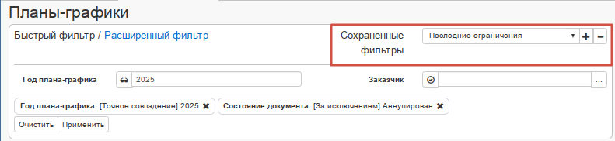

Рисунок 12 - Сохраненные фильтры

Для того, чтобы сохранить фильтр, необходимо ввести значения в требуемые ячейки фильтра (рисунок 12). Затем нажать на «+» в области «Сохраненные фильтры», ввести название фильтра и нажать на кнопку «Сохранить», что представлена на рисунке 13.



Рисунок 13 - Сохранение заданного фильтра

Для того, чтобы установить ранее сохраненный фильтр, необходимо нажать на стрелочку в области сохраненных фильтров и выбрать требуемый фильтр (рисунок 14).

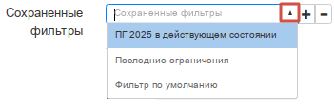

Рисунок 14 - Выбор сохраненных фильтров

Для того, чтобы удалить фильтр, необходимо выбрать фильтр, затем нажать на «-» в области «Сохраненные фильтры» и «Сохранить» (рисунок 15).



Рисунок 15 - Сохранение удаления фильтра

# **Работа с задачами по документу**

Если задача пришла на организацию, то ее видят все сотрудники данной организации, когда задача назначается на конкретного сотрудника, то задачу в виджете «Новые задачи (Все задачи)» будет видеть только этот сотрудник. Когда задача назначена на организацию, то сотрудник организации может сам взять на себя данную задачу или может назначить исполнителя.

Если для организации, которой принадлежит пользователь, существует задача по документу, то информация по таким задачам отображается в виджете «Новые задачи (Все задачи)» стартовой страницы системы, при этом, если по задаче не назначен исполнитель, то она отображается с пометкой «коллективные» (рисунок 16).

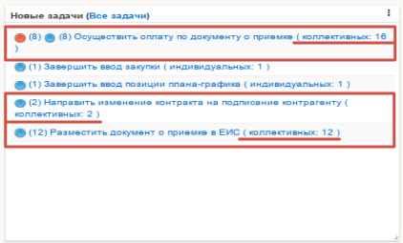

Рисунок 16 - Коллективные задачи

Для перехода к документу, по которому сформирована задача, необходимо перейти по ссылке, с помощью нажатия на наименование задачи. После этого откроется реестр документов (рисунок 17).

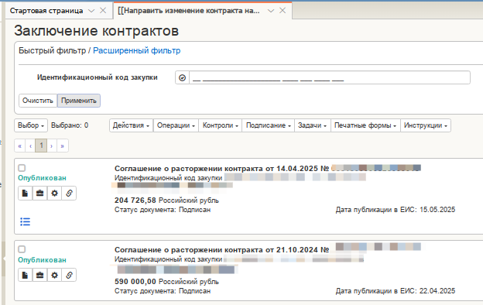

Рисунок 17 - Реестр документов

Чтобы ознакомиться с подробной информацией по задаче, например, на кого она назначена, необходимо перейти в карточку документа (переход в карточку записи реестра документов представлен на рисунке 8) детализации «Задачи по документу» (рисунок 18). Модератор задачи по документу, это сотрудник, который распределил задачу. Если поле «Модератор» пустое, значит данная задача была назначена на сотрудника в момент формирования им документа.

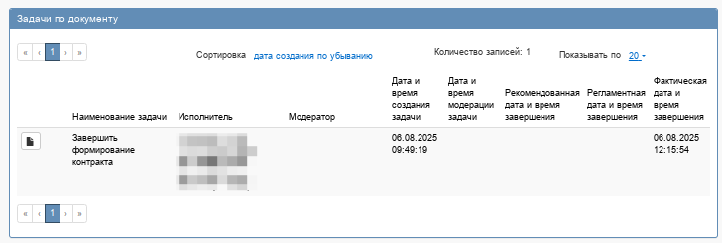

Рисунок 18 - Задачи по документу в карточке документа

Для выполнения действий по задаче необходимо нажать на кнопку «Задачи» на панели команд и выбрать действие, которое необходимо выполнить (рисунок 19).

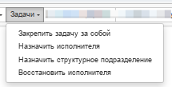

Рисунок 19 - Кнопка «Задачи»

Пункт «Закрепить задачу за собой» назначает текущего пользователя исполнителем по задаче. Пункт «Назначить исполнителя» позволяет выбрать исполнителя по задаче. В результате выполнения данного действия осуществляется смена исполнителя. Пункт «Восстановить исполнителя» позволят восстановить первоначального исполнителя (исполнителей) по задаче. Пункт «Назначить структурное подразделение» используется только сотрудниками УКСис.